Mercredi des CENDRES

Vous avez pitié de tous, Seigneur, et vous ne haïssez rien de ce que vous avez fait : vous usez de patience avec les péchés des hommes pour les amener à la pénitence, et vous les épargnez parce que vous êtes le Seigneur notre Dieu. Ps. Ayez pitié de moi, ô Dieu, ayez pitié de moi ; parce que c’est en vous que mon âme se confie. Sag. 11. Ps 56.
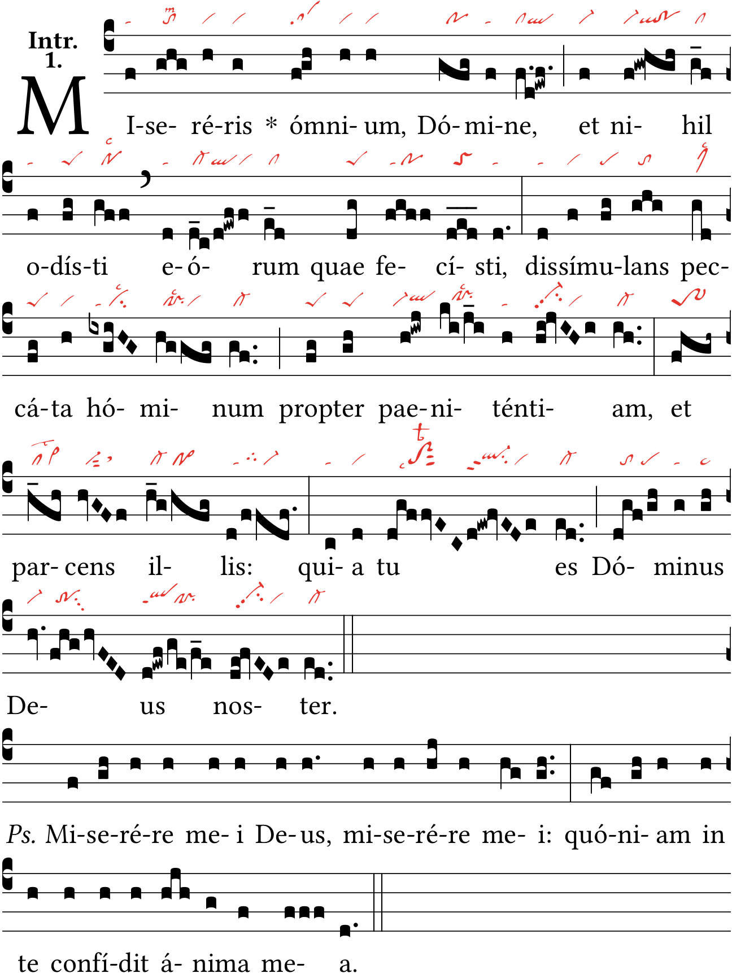
Ayez pitié de moi, ô Dieu, ayez pitié de moi ; parce que c’est en vous que mon âme a mis sa confiance. V/. Il a envoyé le secours du ciel et m’a délivré ; il a livré à l’opprobre ceux qui me foulaient aux pieds. Ps 56.
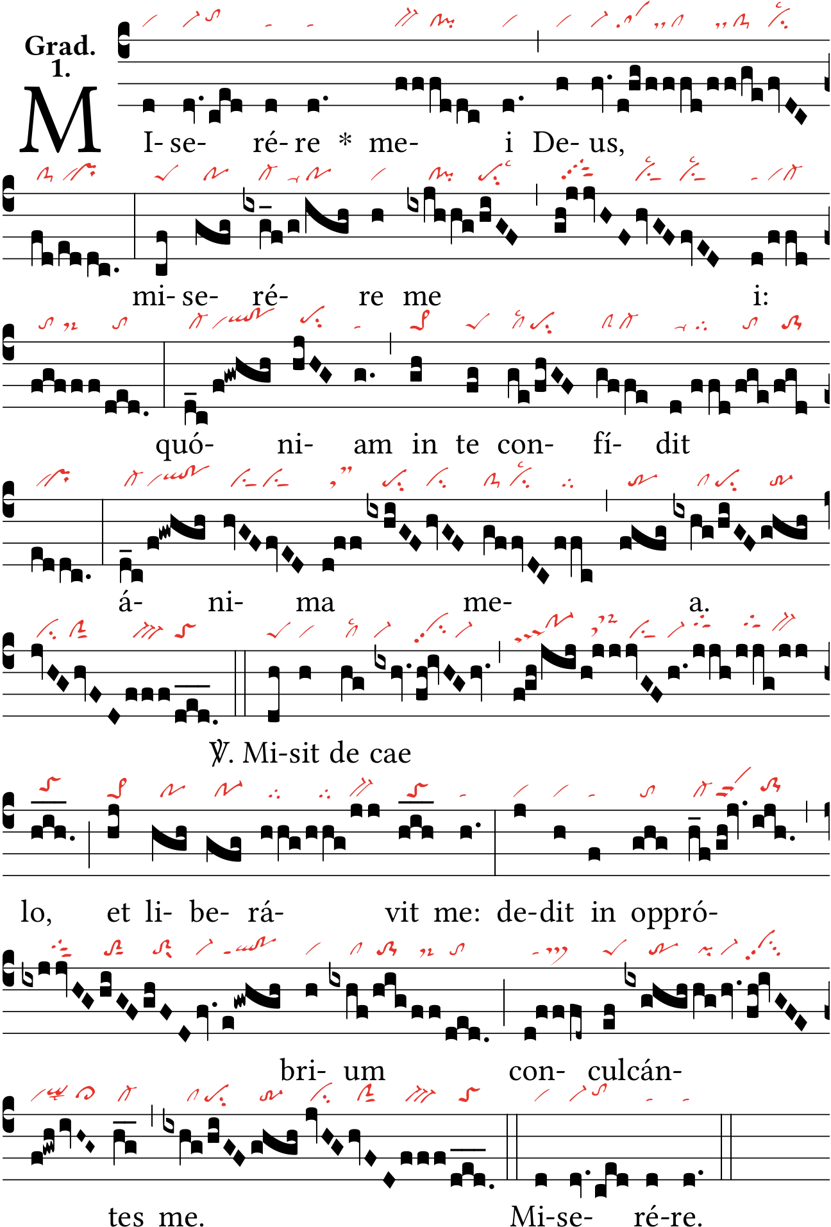
Seigneur, ne nous traitez pas selon les péchés que nous avons commis, ni selon nos iniquités. V/. Seigneur, ne vous souvenez plus de nos iniquités anciennes ; que vos miséricordes se hâtent de nous prévenir ; car nous en sommes venus au dénuement le plus extrême. V/. Aidez-nous, ô Dieu notre Salut, et, pour la gloire de votre Nom, délivrez-nous, Seigneur, et pardonnez nos péchés, à cause de votre Nom. Ps. 102-78.

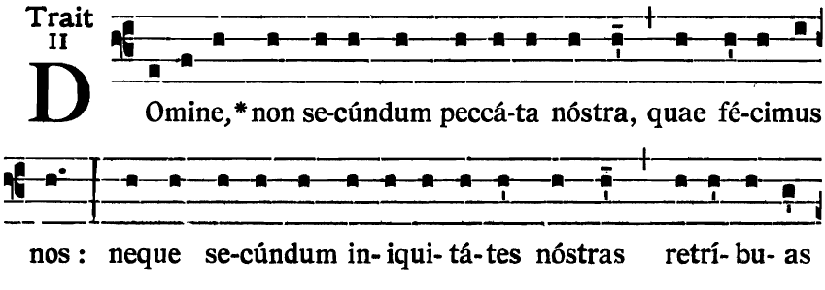
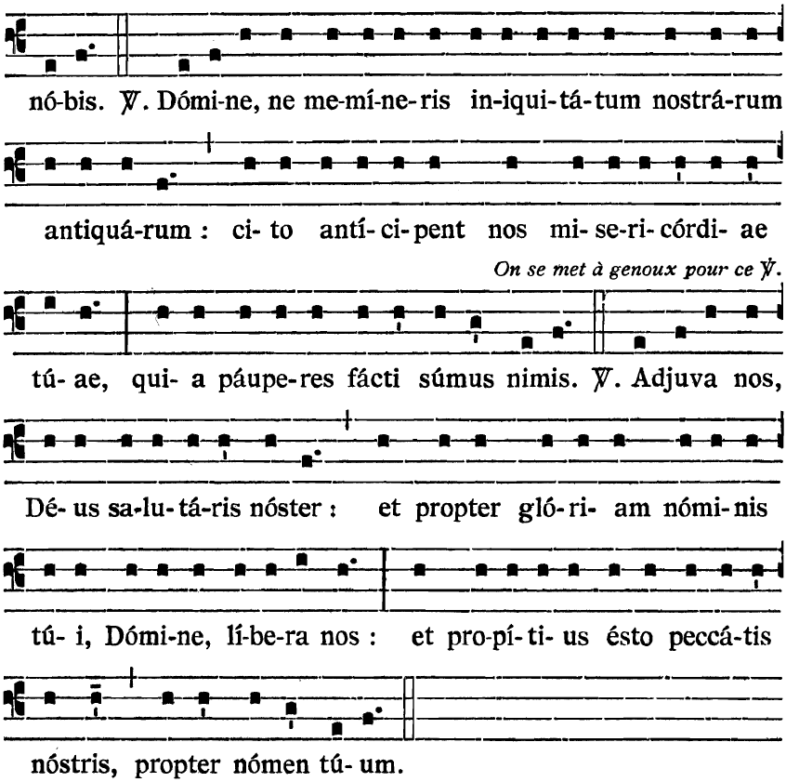
Je vous exalterai, Seigneur, parce que vous m’avez élevé jusqu’à vous, et que vous n’avez pas laissé mes ennemis se réjouir à mon sujet. Seigneur, j’ai crié vers vous, et vous m’avez guéri. Ps. 29.

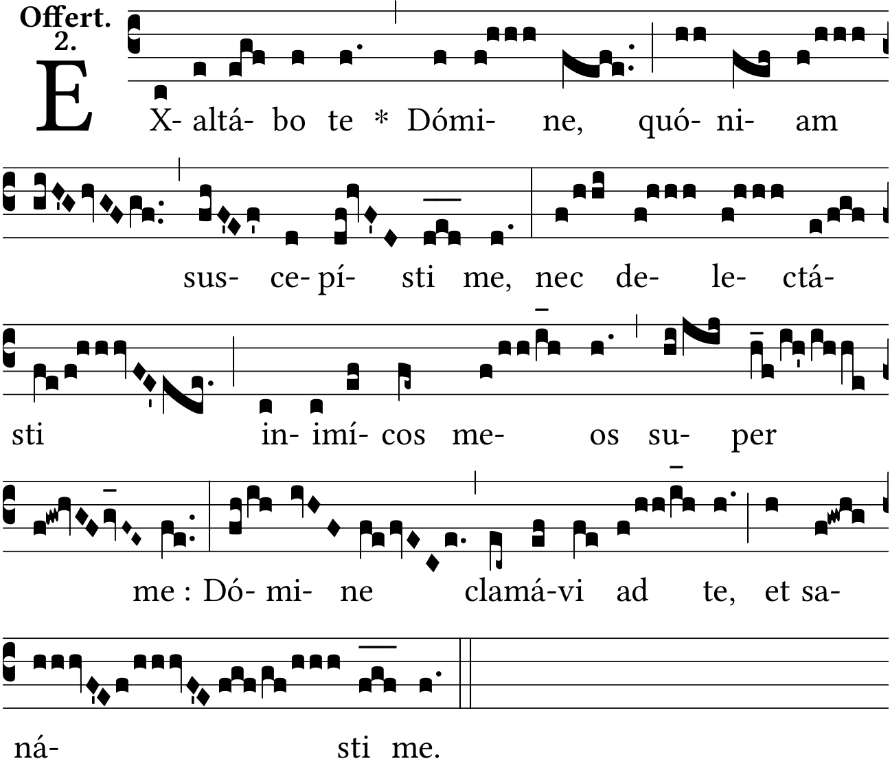

Celui qui méditera la loi du Seigneur jour et nuit, donnera son fruit en son temps. Ps. 1.

